九年级物理《运动和力》测试题
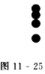
(满分100分，时间45分钟)

- 填空题(每小题1分，共37分)
1．观察苹果下落时时的频闪照片（图11-25），可知苹果作 运动。
（选填 “匀速直线”或“变速直线”）
2．观察一辆自行车，它在工作时，有些地方的摩擦是有益的，有些地方的摩擦是有害的。分别举出自行车一个“有害”和“有益”摩擦的实例，并说明增大和减小摩擦的方法。
(1) “有益”摩擦： ，增大摩擦的方法： 。
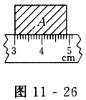
(2) “有害”摩擦： ，减小摩擦的方法： 。
3．“小小竹排江中游，巍巍青山两岸走”这句歌词中，竹排“游”是以 为参照物，青山“走”又是以 为参照物。
4．图11-26中的物体A的长度是 cm。
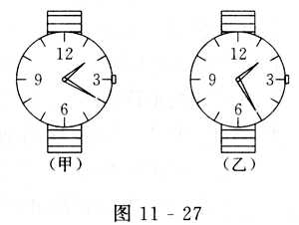
5．家用暖水瓶的的大约是4 。我国一元硬币的直径最接近于2 。
6．坐在行驶的汽车上的一名乘客，欲光估测前方隧道的长度。在进、出
隧道口时，分别看了一下手表，如图11-27甲、乙所示，汽车通过隧
道时的平均速度是30km/h。由此可计算出此隧道长约 km。
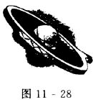
7．有一句歌词：“月亮在白莲花般的云朵里穿行……”这种描述是以 为参照物的。
8．运动员用网拍击球时，如图11-28所示，球和网拍都变了形。这表明两
点：一是力可以使物体 ，
二是力的作用力是 。此外，网拍击球的结果，使球的运动方向和速度大小发生了变化，表明力还可使物体的 发生改变。
9．某飞机作匀速直线飞行，在10min内飞了120km，则飞机的飞行速 km/h 。
经过半小时，飞机的飞行速度为 m/s 。
10．小华家距学校5.4km，他步行上学的平均速度约为3. 6km/h。小华改骑自行车后，上学时间平均少了72min，那么骑自行车上学的平均速度是 m/s。在小华骑行的过程中，以 为参照物他是静止的。
11．投掷出手的铅球能够继续向上飞行，是由于 ，它最后会下落到地面是因为 。
12．短跑运动员起跑都采用蹬式，起跑时用力向后蹬地，人就获得向 的力，这是因为
。
- 选择题
1．某学生在记录测量结果时忘记写单位，下列数据的单位是“厘米”的是（ ）
A．一支铅笔的直径是7.1
B．茶杯的高度是11.2
C．物理书的长度是2.52
D．他自己的身高是16.75
2．小明同学测量课本宽度的4次结果如下，其中记录错误的一次是( )
A．17.31cm B．17.32cm C．17.52cm D．17.30cm
3．某人坐在快速航行的船内，若说他是静止的，则所选择的参照物是( )
A．河岸 B．船 C．河 D．岸上的树
4．某同学骑自行车作匀速直线运动，在4s内通过40m的路程，那么他在前2s内的速度是( )
A．40m/s B．20m/s C．10m/s D．5m/s
5．一个人骑自行车沿平直的公路行驶，第一秒内通过的路程是2m，第二秒内通过的路程是3m，第三秒内通过的路程是4m，则( )
A．前2s内的平均平均速度是3m/s B．前2s内的平均速度是2m/s
C．3s内的平均速度是3m/s D．后2s内的平均速度是4m/s
6．我国研制并自行发射的同步通信卫星，是无线电波传递的中转站。这类卫星虽然围绕地球转动，但我们却觉得它在空中静止不动，这是因为观察者所选择的参照物( )
A．太阳 B．地球 C．月亮 D．宇宙飞船
7．水中游动最快的旗鱼，速度可达108km/h；陆地上跑得最快的猎豹，1s可跑40m；空中飞行最快的褐海燕，每分钟能飞行5km，比较它们速度的大小( )
A．猎豹的最大 B．旗鱼最大
C．褐海燕最大 D．三者一样大
8．无风时，在雨中向东行驶的汽车中的人看到雨点运动的方向是( )
A．向下的 B．向下偏东 C．向下偏西 D．无法确定
9．水平桌面上，物体在水平力F作用下向右运动，当他离开桌面时，假如所受的一切外力同时消失，那么它将( )
A．沿竖直方向下落 B．沿水平方向向右作匀速直线运动
C．作曲线运动 D．无法确定运动情况
10．子弹从枪膛里射出以后仍然向前飞行，这是由于( )
A．子弹受到一个向前的推力 B．子弹具有惯性
C．子弹的惯性大于受到的阻力 D．子弹受到惯力
11．以下所给出的各种现象中，物体的运动状态不发生改变的是( )
A．正在进站的火车
B．放在不太光滑的滑梯上的木块匀速直线下滑
C．人造地球卫星绕地球匀速转动
D．熟透的苹果从树上落下
12．惯性是造成许多交通事故的原因，下列不是为了防止惯性造成交通事故所制定的交通规则是( )
A．某些路段对机动车辆限速
B．车辆快速行驶时要保持车距
C．车辆要靠右侧通行
D．大型客车的驾驶员必须系安全带
13．列车在轨道上作匀速直线运动，一名乘客在车厢里竖直向上跳起，那么，这位乘客的落地点( )
A．在起跳点位置 B．在起跳点的前方
C．在起跳点的后方 D．以上情况都有可能
14．摩托车作飞跃障碍物的表演时为了减少向前翻车的危险，下列说法中正确的是( )
A．应该前轮先着地 B．应该前后轮先着地
C．应该前后轮同时着地 D．哪个车轮先着地与翻车的危险没有关系
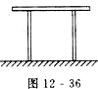
15．如图12-36所示，下列几对力中属于一对平衡力的是( )
A．桌子对地面的压力和地面点桌子的支持力
B．桌子受到重力和桌子对地面的压力
C．桌子受到的重力和地面对桌子的支持力
D．此图不存在平衡力
16．滑冰运动员用力推冰场周围的扶栏时，扶栏未动，而他去远离扶栏而去；运动员离开扶栏后，并没有再用力蹬冰面，但仍能滑行很远。要解释这些现象，可利用下列知识中( )
物体间力的作用是相互的
力是改变物体运动状态的原因
一切物体都有惯性
A． B． C． D．
17．冰球运动员在水平冰面上用杆轻击冰球，冰球在冰面上滑动，最后会停下来，这是由于( )
A．冰球的惯性消失 B．冰球不再受到水平向前的作用力
C．冰面还不够光滑 D．冰球被击出时速度太小
18．如图11-29所示，用力推放在水平地面上的一只箱子，但未扰动，这是因为( )
A．箱子的质量太大了 B．推力小于箱子与地面的摩擦力
C．推力等于箱子与地面的磨擦力 D．箱子没有了惯性的缘故
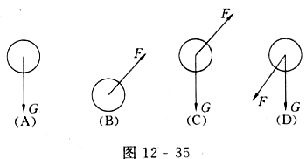
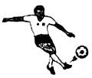
19．足球运动员把足球踢向空中(如图12-35)，若不计空气阻力，则下列表示足球在空气中飞行受力图中，正确的是( )。(G表示重力，F表示脚对球的作用力)

20．地球要自转，又要公转，因此，在地面上的物体，都是带有很大速度的。若以太阳为参照物，一个静止在赤道上的物体，比较其在白天和夜晚的速度，则( )
A．白天大 B．夜间大
C．一样大 D．无法确定
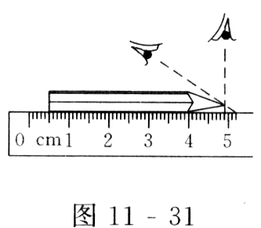
- 作图与实验题(共14分)
1．如图11-31所示，铅笔的长度是 cm。(3分)
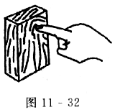
2．一个长方体木块立在桌面上，如图11-32所示。用手指沿水平方向推它的下部，木块滑动；用手指推开它的上部，木块翻倒。这说明 。
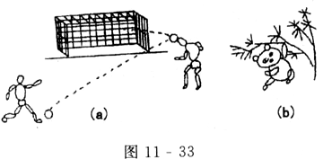
3．图11-33表示了力的作用效果，其中图(a)主要表示力能使物体 ；图(b)表示力能使物体
。(4分)
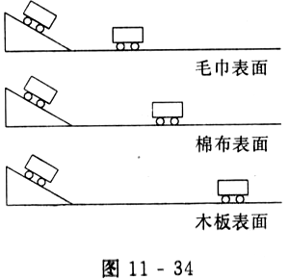

4．在探究摩擦力对物体运动的影响的实验中，可以看到在
下，平面越光滑，小车前进得越远。由此通过推理得出，如果表面绝对
光滑，小车的速度 。这个实验分三步进行，要求小车从斜
面上的 上滑下(选填“同一”或“不同”)。(4分)

四．阅读与简答题
1．请你阅读下面的文章：
绕几圈之后
增大摩擦的方法通常有两种，即增大压力，或使接触面粗糙。那么，还有没有别的方法了呢?小明同学对自己提出这样的问题。
对此，他进行了如下研究：
找一段棉线，在棉线的一端拴上一个沉重的东西(例如一把大锁)，然后，把它搭在一根跑放的圆棍上(如铁床的横梁、自行车的大梁等)，通过弹簧测力计来拉棉线的另一端，如图12-44所示，这时，要使重物不下落，用的力虽然比竖直向上提的要少，但省的力却不算多。
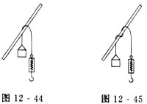

再如图12-45那样，将棉线在圆棍上绕一圈，发现弹簧测力计的示数变小了，再如图12-46那样，将棉线在圆棍上绕两圈，发现弹簧测力计的示数更小了。再如图12-47那样，将棉线在圆棍上绕四周圈，发现弹簧测力计的示数几乎等于零。
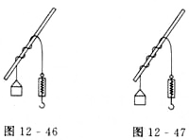

根据你的阅读，请回答下列问题：
- 小明同学可以得出一个什么结论?
- 这一结论在日常生活、生产中有何应用?请列举两例。
- 小明在上述研究过程中采用了怎样的思维程序?

3．请阅读“新民晚报”几年前的一则消息，并回“答为什么不能在高速行驶的车辆中向外扔东西。

195次列车上飞出一只馒头，一铁路职工中“弹”昏倒，望旅客不要往窗外扔杂物
本报讯 5月29日晚6时，从沈阳开往上海的195次旅客列车经过上海铁路分局管辖的沪宁线103k区段时，突然从列车左侧车窗飞出一只馒头，不偏不倚，正好打在当班的上海铁路分局苏州工务段职工钱金虎的鼻梁上，当场将其击昏……

《运动和力多》自我考查题答案
一、填空题

1．变速直线
2．“有益”摩擦实例：如车轮与地面、刹车闸等，方法：车轮有花纹，闸皮用橡胶或增大压力

“有害”摩擦实例：转轴部分，如前轴、后轴、中轴等，方法：用滚珠或加润滑油
3．两岸(或群山) 竹排
4．1.90
5．dm cm
6. 2.5
7．云彩
8．发生形变 相互的 运动状态
9．720 200
10. 17．5 自行车
11. 惯性 受到重力作用
12．前 力的作用是相互的
二、选择题
1．B 2．C 3．B 4．C 5．C 6．B 7．C 8．C 9．B 10．B 11．B
12．C 13．A 14．B 15．C 16．D 17．C 18．C 19．A 20．B
三、作用与实验题
1．4.4cm 2．力的作用点不同，作用效果不同 3．改变运动状态 发生形变
4．摩擦力作用 保持不变 同一
四、简答和计算题
1． (1)缠绕的圈数越多，摩擦力就越大；(2) 应用举例：船靠岸时，将缆绳在缆柱上绕几圈；相连两段导线时，两段电线拧在一起相互缠绕。(3) 思维程序：提出问题——搜寻事实(或实验)——归纳分析——得出结论。
2．因为高速行驶的车辆相对地面的运动速度很大，馒头扔出窗外后，由于惯性，在水平方向仍有很大的速度，易伤着人。

